**立项报告——电波绘影**

一、工程架构

**1.基本信息**

**电波绘影，一个基于中心处理的信号可视化链路系统。**

工程小组成员是来自2023级信息工程（创新班）的**孙艺、李昊峻、马梓豪**。

**2.核心架构**

构建三级处理链路系统：

边缘机负责接收外部/产生信号，并调制发送到中心机。

中心机负责接收信号并将其可视化，并显示出来。

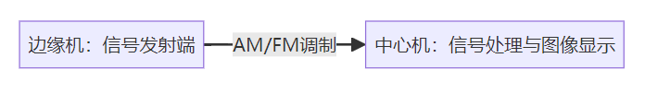

**3.信号流**

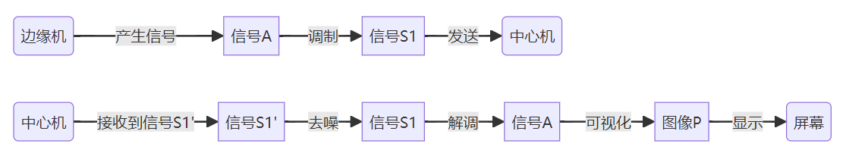

二、关键技术点

|  |  |  |
| --- | --- | --- |
| **技术** | **实现要点** | **相关库** |
| 信号去噪 | 可选添加高斯噪声模拟 | NumPy |
| 调制解调 | BTFK调制 | SciPy |
| 数模转换 | 二进制文件读写 | Python IO |
| 信号可视化 | 动态频谱生成 | Matplotlib |

三、小组成员组成与分工

**孙艺**：工程设计、信号文件的写入读取、多文件链路构建

**李昊峻**：信号的BTFK调制与解调

**马梓豪**：简单频谱图生成与显示

四、具体实践

**实践采用纯软件方案，不脱离一台电脑。**

**1.信号传递链路**

难以模拟两个机器的传递，将在电脑内通过写入和读取同一个文件来完成。

信号文件使用.bin形式，图片形式采用.png形式。

**2.调制解调**

技术核心之一，编写代码完成。

主要使用scipy.signal等库。

**3.去噪模块**

由于直接读取文件并不会产生噪声，暂定的想法是人为添加高斯白噪声。

不过由于此内容非项目核心内容，加之工程体量和团队能力的原因，可能略去这一部分。

**4.信号可视化**

技术核心之一，编写代码完成。主要使用matplotlib、opencv等库。

大体为一个频谱图表，横轴频率，纵轴强度。这图片事实上使用matplotlib、Opencv等库可直接生成，但是我们不妨使其更有趣一些。

比如进行扫频，一定频段的信息结合起来为一个柱形，柱形面积为其强度。

比如给不同的柱子或者曲线段添加颜色，高强度用红色，低强度用蓝紫色，使得强度的对比变化更明显。

再比如添加别的元素。

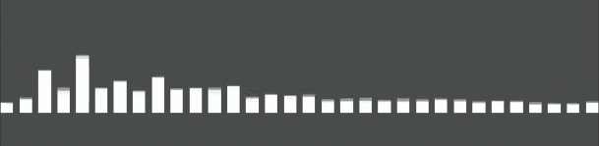

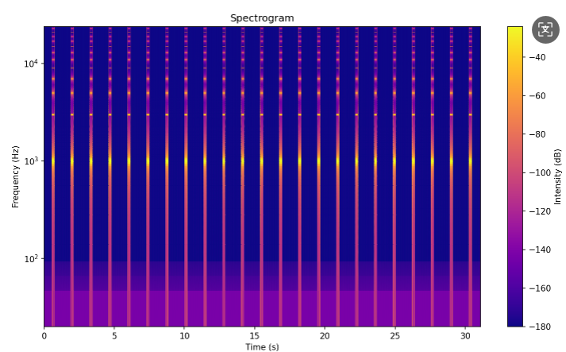

五、应用性

1. **中心计算**：利用中心处理器的高算力和可编程性，完成多种可能的复杂的图像可视化，同时降低了边缘机的要求。

2. **文件模拟传输**：读写文件显示信号传输链路

3. **动态色温**：增强频谱图表现力

六、计划路线

**基础任务**

1. 信号的BTFK调制与解调

2. 信号文件的保存读取

3. 简单频谱图生成与显示

4. 整合代码工程到链路系统中

**进阶任务**

1. 实时生成显示图像

2. 频谱图颜色等美化

3. 噪声模拟产生与去噪

4. 声音导入处理